Botulizm (zatrucie jadem kiełbasianym)

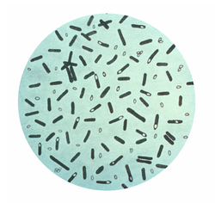
Zespół objawów wywołanych przez neurotoksynę (toksynę botulinową, jad kiełbasiany) produkowaną przez beztlenowe bakterie z rodzaju Clostridium (najczęściej Clostridium botulinum).

Na zdjęciu obok widnieją wybarwione laseczki jadu kiełbasianego (na biegunach niektórych komórek
widać endospory).

Podstawą potwierdzenia zatrucia jest przede wszystkim wykrycie toksyny botulinowej w surowicy, kale, treści żołądkowej lub w potrawie zjedzonej przez pacjenta. Najbardziej czułą i swoistą metodą wykrywania toksyny botulinowej (uznawaną za złoty standard laboratoryjny) jest próba biologiczna na myszach.

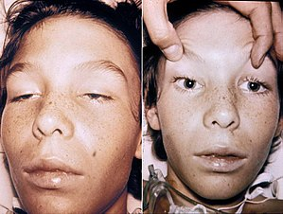
Objawy: Toksyna botulinowa po wchłonięciu do krwi powoduje wiotkie porażenia mięśni. Objawy neurologiczne mogą być poprzedzone złym samopoczuciem i dolegliwościami żołądkowo-jelitowymi. Główny objaw – wiotkie porażenie mięśni, pojawia się nagle, postępuje symetrycznie i rozpoczyna się zawsze w obrębie mięśni unerwionych przez nerwy czaszkowe wywołując zamglone i podwójne widzenie, brak lub osłabienie reakcji źrenic na światło, opadanie powiek, zaburzenia połykania i mowy, a następnie zstępuje ku dołowi. Objawy od łagodnych do niewydolności oddechowej i stanu przypominającego śpiączkę (z zachowaniem świadomości). Zdjęcie obok (prawa autorskie: Herbert L. Fred, MD and Hendrik A. van Dijk - http://cnx.org/content/m14960/latest/) przedstawia 14-latka, który uległ zatruciu jadem kiełbasianym, charakterystyczne opadające powieki pokazane na lewym zdjęciu, oraz rozszerzonymi i niereagującymi źrenicami pokazanymi na prawym zdjęciu. Chory był w pełni świadomy. Do innych powszechnie występujących dolegliwości należą: suchość w ustach, uczucie osłabienia i znużenia, osłabienie mięśni kończyn i tułowia, kurczowe bóle brzucha, zaparcia, niekiedy występują zawroty i bóle głowy.
W botulizmie przyrannym stwierdza się występowanie takich samych objawów neurologicznych jak w przypadku zatrucia pokarmowego, nie występują jednak dolegliwości żołądkowo-jelitowe. Wyjątkowo rzadko występuje postać niemowlęca lub inhalacyjna w następstwie rozpylenia toksyny botulinowej w akcie bioterroryzmu.
W żadnej postaci nie występują zaburzenia świadomości ani gorączka.

Okres wylęgania: W przypadku zatrucia pokarmowego okres wylęgania zależy od dawki toksyny, najczęściej 12-72 godz., ale może wahać się od 2 godz. do 8 dni. Im krótszy okres wylęgania, tym cięższy przebieg choroby. W zakażeniu ran od 4 do 14 dni.

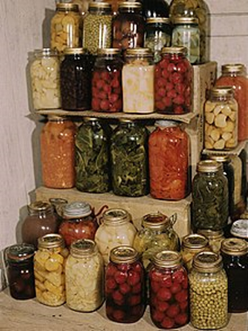
Transmisja: Zatrucie pokarmowe występuje najczęściej w wyniku spożycia żywności niewłaściwie konserwowanej lub pasteryzowanej, w której doszło do wytworzenia toksyny. Do zakażenia ran laseczką jadu kiełbasianego może dojść poprzez zanieczyszczenie ich glebą, odnotowano również przypadki botulizmu przyrannego na skutek wstrzykiwania heroiny zanieczyszczonej C. botulinum (częściej podczas wstrzykiwania i.m.). Chory nie jest zakaźny dla otoczenia.

Leczenie: We wszystkich postaciach z wyjątkiem botulizmu niemowlęcego należy podać surowicę przeciwbotulinową, bez oczekiwania na wyniki badań bakteriologicznych. Antytoksyna minimalizuje uszkodzenie nerwów oraz ciężkość choroby, nie odwraca jednak niedowładu, który już wystąpił; niedowłady mogą utrzymywać się do kilku miesięcy. Po prawdopodobnej lub potwierdzonej ekspozycji na toksynę botulinową (BT) wykonuje się płukanie żołądka – u osób, które prawdopodobnie spożyły BT w ciągu ostatnich kilku godzin; oraz podaje się środki przeczyszczające i głębokie lewatywy – nawet do kilku dni po prawdopodobnym spożyciu BT.

Zapobieganie: Rutynowe szczepienia ludności czy pracowników służby zdrowia nie są zalecane. Należy prowadzić edukację zdrowotną w zakresie właściwego przygotowywania i przechowywania żywności konserwowanej w warunkach domowych, oraz kontrolować produkcję żywności konserwowej w warunkach przemysłowych. Żywność podejrzaną o zanieczyszczenie C. botulinum lub wykazującą objawy zepsucia (bombaż puszki) należy zniszczyć.

Występowanie:
Świat: Zatrucia toksynami laseczki jadu kiełbasianego występują na całym świecie.
Europa: Zatrucia BT w Europie występują stosunkowo rzadko. W 2015 r. odnotowano przypadki botulizmu przyrannego wśród osób przyjmujących narkotyki we wstrzyknięciach w Norwegii, Szkocji oraz Niemczech.
Polska: Od 2000 r. obserwuje się wyraźną tendencję spadkową liczby rejestrowanych przypadków zatruć jadem kiełbasianym (po 2010 r. poniżej 40 przypadków rocznie), jednak zatrucia te nadal stanowią istotny problem epidemiologiczny.

Nadzór epidemiologiczny: Dane z rejestracji pochodzą począwszy od 1960 roku. Obecnie rejestracji podlegają 3 postacie zatrucia jadem kiełbasianym.

Pełny tekst definicji przypadków używanych w rutynowym nadzorze przedstawiono poniżej.

BOTULIZM
(Clostridium wytwarzające neurotoksynę botulinową)

Kryteria kliniczne
Każda osoba, u której występuje co najmniej jedna z następujących postaci klinicznych:

Botulizm pokarmowy/ przyranny
Co najmniej jedno z następujących dwóch kryteriów:
obustronne uszkodzenie nerwów czaszkowych (np. podwójne widzenie, zamazane widzenie, dysfagia, porażenie opuszkowe),
symetryczne porażenie obwodowe.

Botulizm niemowlęcy
Każde niemowlę, które spełnia co najmniej jedno z następujących sześciu kryteriów:
zaparcie,
apatia,
trudności ze ssaniem lub jedzeniem,
opadanie powiek,
dysfagia,
ogólne zwiotczenie mięśni.
Typ botulizmu, który zazwyczaj występuje u niemowląt (w wieku poniżej 12 miesięcy), może wystąpić również u dzieci w wieku powyżej 12 miesięcy i sporadycznie u dorosłych, u których występują zmiany anatomiczne układu pokarmowego i flory bakteryjnej.
Kryteria laboratoryjne
Co najmniej jedno z następujących trzech kryteriów:
izolacja clostridium wytwarzającego neurotoksyny botulinowe (na przykład Clostridium botulinum, C. baratii, C. butyricum) w przypadku botulizmu niemowlęcego (z kału) lub przyrannego (z rany),
wykrycie neurotoksyn botulinowych w materiale klinicznym,
wykrycie genów kodujących neurotoksyny botulinowe w materiale klinicznym.
Kryteria epidemiologiczne
Co najmniej jedno z następujących dwóch powiązań epidemiologicznych:
narażenie przez to samo źródło (np. żywność, użycie tej samej igły lub innych przyrządów),
narażenie przez skażoną żywność/ wodę pitną.
Klasyfikacja przypadku
A. Przypadek możliwy
Każda osoba, które spełnia wszystkie trzy następujące kryteria:
rozpoznanie przez lekarza botulizmu,
spełnione kryteria kliniczne,
informacja (w wywiadzie) o potencjalnym narażeniu.
B. Przypadek prawdopodobny
Każda osoba spełniająca kryteria kliniczne i epidemiologiczne.
C. Przypadek potwierdzony
Każda osoba spełniająca kryteria kliniczne i laboratoryjne.

UWAGA: toksyna botulinowa jest brana pod uwagę jako czynnik biologicznego ataku terrorystycznego lub militarnego w formie aerozolu lub skażenia żywności lub wody. Badanie materiału biologicznego od pacjenta lub produktu spożywczego w kierunku toksyny botulinowej można wykonać w NIZP-PZH.

